КОМБИНАТОРНЫЕ ЗАДАЧИ КАК СРЕДСТВО ФОРМИРОВАНИЯ УНИВЕРСАЛЬНЫХ УЧЕБНЫХ ДЕЙСТВИЙ НА УРОКАХ МАТЕМАТИКИ В НАЧАЛЬНОЙ ШКОЛЕ

Н. С. Третьякова
Енисейский педагогический колледж
Научный руководитель Т. Л. Чабан
Аннотация
В статье раскрывается вопрос: способствует ли решение комбинаторных задач формированию познавательных универсальных учебных действий?

Ключевые слова: комбинаторика, УУД, задачи, этапы, сравнение, УМК

Современный образовательный стандарт поставили перед школой задачу всестороннего развития учащихся, обеспечивающего важную компетенцию умение учиться. «Умение учиться» выступает существенным фактором повышения эффективности освоения учащимися предметных знаний, умений и формирования компетенций, образа мира и ценностно-смысловых оснований личностного морального выбора [3:30].
Решением данной задачи является формирование универсальных учебных действий (далее – УУД), обеспечивающих способность обучаемых к саморазвитию и совершенствованию умений, путем самостоятельного освоения новых знаний. Основным побудительным мотивом учения для школьника как субъекта учения выступает учебно-познавательный интерес. Среди всех УУД, познавательные учебные действия, включающие в себя общеучебные и логические действия, представляют особый интерес для учителей математиков.
Одним из способов овладения указанными действиями в начальной школе является решение комбинаторных задач в курсе математики. Целенаправленное обучение их решению способствует развитию такого качества мышления, как вариативность. Под этим понимается направленность мыслительной деятельности ученика на поиск различных решений задачи в случае, когда нет специальных указаний на это.
Исходя из теоретико-множественной точки зрения решение комбинаторных задач связано с выбором из некоторого множества подмножеств, обладающих определенными свойствами, и упорядочением множеств. Область математики, в которой изучают комбинаторные задачи, называется комбинаторикой. Комбинаторика или комбинаторный анализ – это раздел математики, посвященный решению задач выбора и расположения элементов конечных множеств по заданным правилам[1:22].
Выбранные и расположенные по определенным правилам элементы множества называются выборкой. Наряду с этим термином также используют слова «комбинация элементов» или «набор элементов». Очень часть бывает нужно определить или оценить число комбинаций – этим занимается перечислительная комбинаторика [2:135]. Задачи комбинаторного характера – на составление комбинаций, на определение их свойств, подсчет числа комбинаций – встречаются во многих современных учебниках математики для начальной школы, учебных пособиях для младших школьников.
Существует следующая типология комбинаторных задач, используемых в начальном курсе математики:
- Задачи, основу которых составляет пропедевтика понятия графа.
- Задачи на нахождение числа перестановок не более чем из трех элементов.
- Задачи на нахождение числа сочетаний без повторений по 2 из трех - пяти элементов.
- Задачи на нахождение числа размещений, как с повторениями, так и без них по 2 из трех - пяти элементов.
В силу сложного системного характера общего анализа способа решения комбинаторных задач, универсальные учебные действия могут рассматриваться как модельное для системы всех действий их развития. Решение задач выступает и как цель, и как само средство обучения на уроке математики. Умение ставить и решать задачи является одним из основных показателей уровня развития УУД у учащихся, открывает им пути овладения новыми знаниями учебного предмета.
В комбинаторных задачах заложены большие возможности для развития логического мышления. В процессе их решения происходит освоения действия анализа, так как школьникам необходимо выявить существенные признаки устанавливаемых на множестве отношений: играет роль порядок расположения элементов или нет, являются ли пары различными или нет.
В процессе построения таблиц у младших школьников формируется действие синтеза, так как ученикам приходится соединять элементы в единое целое, достраивать таблицы в соответствии с условием задачи.
Решение комбинаторных задач требует от учащихся умения применять соответствующие алгоритмы, кроме того задачи данного типа позволяют формировать действия моделирования, ведь при решении комбинаторной задачи ученик должен перейти от текста (словесной модели) к решению с помощью вспомогательной модели (графу, таблицы, «дерева вариантов») или к упорядоченному перебору. Отметим, что наиболее удачной опорой для решения комбинаторных задач признаны графические и табличная модели. Они достаточно конкретны, зрительно воспринимаемы учащимися и полностью отражают внутренние связи между элементами множества, заданными в условии задачи.
Обучение решению комбинаторных задач проводится в три этапа:
- Подготовительный этап, цель которого формирование мыслительных операций в процессе решения комбинаторных задач с помощью хаотического перебора.
- Целью второго основного этапа обучения младших школьников решению комбинаторных задач является ознакомление учащихся с новыми видами комбинаторных задач: задачами, решаемыми способом организованного перебора; с помощью таблиц; с помощью графов; с помощью дерева возможных вариантов.
- Отработка умения решать комбинаторные задачи логически завершает процесс формирования навыка решения комбинаторных задач в процессе овладения школьниками содержанием начального курса математики.

В начальной школе задания комбинаторного характера представлены в виде элементов комбинаторики, теории графов, элементов теории вероятностей и наглядной и описательной статистики. Те или иные материалы по этой тематике давно уже присутствуют в учебниках математики. Так, в УМК «Школа России» автор учебника Математики М.И.Моро встречаются задания комбинаторного характера:
- Сколько раз среди чисел от 1 до 100 встречается цифра 0? Цифра 1?
- Записали подряд все трёхзначные числа. Сколько всего цифр записано в этом ряду?
- Чтобы открыть сейф, нужно отгадать код. Известно, что код – трёхзначное число, записанное тремя из цифр 1, 2, 3, 4, и это число больше, чем 400. Сколько чисел нужно проверить, чтобы определить код?
- В соревнованиях участвуют 8 футбольных команд. По правилам после каждой игры проигравшая команда выбывает. На который по счёту день определиться чемпион?
- Саша выше Коли, но ниже Пети, а Петя ниже Толи. Кто выше всех?
Учителя их идентифицировали как нестандартные задачи, поэтому могли по своему усмотрению включать либо не включать их в урок. Теперь ситуация изменилась. Так, в Федеральном государственном образовательном стандарте начального общего образования к предметным результатам освоения основной образовательной программы НОО по математике названо умение действовать в соответствии с алгоритмами, строить простейшие алгоритмы, исследовать, работать с таблицами, схемами, графиками, диаграммами, цепочками, совокупностями, представлять, анализировать и интерпретировать данные, т.е. решать простейшие комбинаторные задачи. Новое содержание, требование к уровню подготовки учащихся предполагают более тщательное осмысление методики преподавания этих разделов математики. Это обусловлено требованиями времени, наличием большого числа вероятностных ситуаций в жизни, проблем выбора, оценки степени шансов на успех, интересами учащихся.
Основная функция комбинаторных задач в начальных классах - создать условия для формирования у учащихся приёмов умственной деятельности (анализ и синтез, абстрагирование), для развития произвольного внимания и образного мышления и для усвоения тех вопросов, которые входят в содержание программы.
Проанализировав сравнительную таблицу, можем сказать про программы следующее. По программе «Школа 2100» комбинаторные задачи предлагаются для изучения, начиная с конца первого класса, а со второго класса входят почти во все уроки. Задачи решаются в общем методом перебора. Решение с помощью таблицы и дерева возможностей предлагается на отдельном уроке во 2 классе, но далее упоминания про решение задач другими способами нет. С методом решения комбинаторной задачи с помощью графов учащиеся не знакомятся.
По программе «Гармония» задачи в учебнике даются только в первом классе, первом полугодии. Начиная со второго полугодия комбинаторные задачи исчезают из учебников, взамен предлагается тетради на печатной основе как дополнение к учебнику. Первый год решают только методом перебора: хаотичного и организованного. При знакомстве с решением с помощью таблицы учащиеся сами открывают принцип заполнения таблицы, и далее при решении задач заполняют таблицы сами. С третьего класса учатся решать задачи с помощью графа и дерева возможностей.
По программе «Школа России» задачи решаются только методом перебора и задач при этом не очень много. Предлагаются задания после некоторых тем вместе или по очереди с логическими заданиями. В 4-ом классе таких задач не было найдено.
Процесс обучения начинается с решения простейших комбинаторных задач, направленных на развитие внимания, наблюдательности, умений анализа, синтеза, сравнения. К концу обучения в 1 классе учащиеся справляются с решением простых комбинаторных задач способом перебора. Эти задачи развивают наблюдательность, внимание и логическую речь учеников. Во 2 классе условия задач немного усложняются и требуют от детей внимания, способствуют развитию логического и образного мышления. В 3 и 4 классах задачи усложняются по содержанию. Они формируют у детей приёмы умственной деятельности, абстрагирования, способствуют развитию произвольного внимания и образного мышления. Дети знакомятся с деревом возможных вариантов, когда способ перебора можно заменить схемой. Схему-дерево возможных вариантов можно располагать по-разному.
На практике в школе я знакомила учащихся с наиболее часто встречающимися методами перебора, показывала, что перебор должен быть логически упорядочен по какому – либо признаку (условию), пусть даже по самому простому: по возрастанию, по алфавиту, слева направо или справа налево, сверху вниз или снизу вверх и т.д.
Рассмотрим типы задач каждого раздела и их решение.
Вероятность. Формирование таких понятий, как «наверняка», «ни в коем случае», «возможно да, возможно нет». Качественная оценка шансов наступления того или иного события. В начальной школе в игровой ситуации целесообразно начинать учить детей различать такие понятия, как «возможно да» или « обязательно да» (наверняка), «не обязательно да» или «обязательно нет».
Шарики в мешочке
Можно научить детей качественно оценивать шансы наступления случайного события. Фактически в примерах, используемых для формирования этих понятий, речь идёт о применении классической вероятности. Но прийти к сознательному применению формулы классической вероятности младшие школьники смогут после продолжительного экспериментирования с пуговицами, шарами, бусинками и т.п. Спустя некоторое время учащиеся начальной школы смогут решать подобные задачи, не прибегая к эксперименту.
Статистика.
Фактически с проведения экспериментов начинается изучение статистики. Целью изучения элементов статистики в начальной школе является формирование умений проводить несложные опросы, наблюдения с целью сбора (получения) количественной информации и её оформления в виде таблиц.
В качестве примера второклассникам предлагаю задание :«Узнай у своих одноклассников (у учащихся начальной школы), какой вид спорта им нравится больше всего, и заполни таблицу (каждый может назвать только один вид спорта).

вид спорта | футбол | хоккей | гимнастика | другие виды
число уч - ся | 6 | 5 | 3 | 2

- Расскажи, какой вид спорта нравится твоим одноклассникам больше всего; меньше всего.
Целесообразно задать вопрос: «Можно ли по этой таблице судить, какой вид спорта самый популярный в школе?» Выясняется, что об этом по данной выборке бесспорного ответа дать нельзя. Полученных сведений для ответа на этот вопрос недостаточно. Таким образом, в сознании учащихся внедряется идея о том, что вывод, сделанный на основе опыта должен соответствовать выборке.
Комбинаторика.
В начальной школе комбинаторные задачи решаются перебором возможных вариантов, осуществляемых путём предметной деятельности с конкретными вещами. Первые комбинаторные задачи должны давать возможность выполнять практические действия, которые потом будут перенесены в план умственных действий. С этой целью я предлагала первоклассникам задания в виде игр. Игра «День и ночь».
Учитель вызывает трёх учеников Наташу, Серёжу, Борю. Они садятся у доски на стулья. По команде «День!» ребята встают и могут передвигаться. По команде « Ночь!» они садятся на стулья, но так, чтобы каждый раз порядок расположения был другой. Все остальные дети записывают в тетради расположение вызванных учеников по первым буквам имён и следят за тем, чтобы играющие выполняли поставленное условие. Игра продолжается до тех пор, пока не обнаружатся все возможные варианты. Их шесть:
- Н.С.Б.
- С.Н.Б.
- Б.Н.С.
- Н.Б.С.
- С.Б.Н.
- Б.С.Н.
В процессе игры возникают ситуации, когда играющие повторяют расположение или не могут найти новое. Тогда им помогают ребята класса. Возникают вопросы: « Можно ли играть без ошибок? Как нужно действовать для этого?»
В процессе осуществления игровой деятельности ученики осознают необходимость введения правила, которого надо придерживаться в игре. Анализируя полученные расположения, они замечают, что нужно каждому садиться на первое место дважды, а двум остальным при этом меняться местами.
Игра «Башенки». Я кладу в коробку три кубика: красного, синего и жёлтого цветов. Буду брать, не глядя, по одному кубику и составлять башенки следующим образом: первый кубик – нижний ряд, второй кубик – средний, третий – верхний. Задумайте вариант башенки, которая может получиться и нарисуйте его, изображая кубики квадратиками соответствующего цвета. Затем проводится опыт (кубики вынимаются из коробки). Тот, кто угадал результат опыта, становится победителем.

Итак, одно из направлений – это задачи – игры, другое – задачи, показывающие некоторые доступные детям аспекты применения комбинаторики в повседневной деятельности человека.
Предлагаю следующую задачу комбинаторного характера: «Малярам нужно покрасить 6 дачных домиков для малышей детского сада (красят крышу, стены и дверь). У них есть синяя, голубая и белая краски. Могут ли маляры покрасить все дома по – разному, чтобы малыши по цвету узнавали свой дом?» Учащимся предлагается нарисовать 6 домиков, взять цветные карандаши и показать, как нужно выполнить работу малярам.
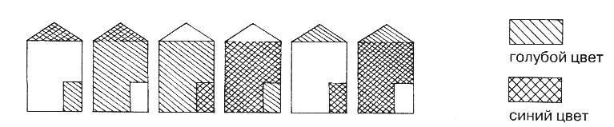
Младшие школьники решают комбинаторные задачи методом, используя приём перебора (хаотичного или системного). Предлагаю учащимся такую задачу:
- Задача на упорядочение предметов (по кругу), среди которых есть
одинаковые: «Нарисуй, какие различные колечки можно сделать из 5 одинаковых маленьких бусинок и 2 одинаковых больших бусинок».
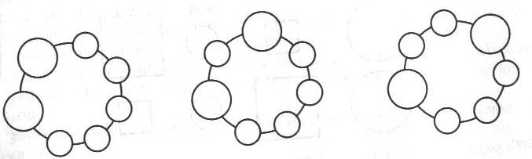
Ответ:

В процессе решения таких задач учащиеся приобретают опыт хаотичного перебора возможных вариантов. И на основе этого опыта в дальнейшем можно будет обучать детей организации систематического перебора.
На следующем этапе формирования умения решать комбинаторные задачи происходит переход от предметных действий к использованию схематизации. Накопленный на предыдущем этапе практический опыт дети обобщают, переходя к более рациональным средствам организации перебора: таблицам и графам. Это позволяет учащимся более чётко строить ход своих рассуждений, учитывать все возможные ситуации перебора. Таблицы и графы позволяют расчленить ход рассуждений, чётко провести перебор, не упустив каких – либо имеющихся возможностей.
Учащимся была предложена такая задача: «Встретились пятеро друзей. Здороваясь, они пожали друг другу руки. Сколько всего рукопожатий было сделано?» Сначала выясняется, как можно обозначить каждого человека. Рассматривая разные предложения, дети приходят к выводу, что удобнее изображать людей точками. Учитель советует расположить точки по кругу. Дети придумывают, как показать, что два человека пожали друг другу руки.
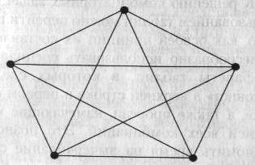

От двух точек навстречу друг другу проводятся чёрточки – «руки», которые, встречаясь, образуют одну линию. Так происходит переход к символическому изображению рукопожатия. Сначала составляются все рукопожатия одного человека (точка соединяется со всеми остальными) Потом переходят к другому человеку. И так действуют до тех пор, пока все не «поздороваются» друг с другом. По получившемуся графу подсчитывается число рукопожатий (их всего 10).
Для решения комбинаторных задач я познакомила детей с граф – деревом. Граф – дерево можно использовать в процессе решения такой задачи:
« Сколько трёхзначных чисел можно записать, используя цифры 2, 7, 4? Запишите все такие числа».
При выполнении этого задания учащиеся осуществляли хаотичный перебор возможных вариантов и, запутавшись, не смогли найти все возможные варианты решения задачи. Тогда детям был предложен следующий вид интерпретации – граф. Для данной задачи он имел следующий вид:
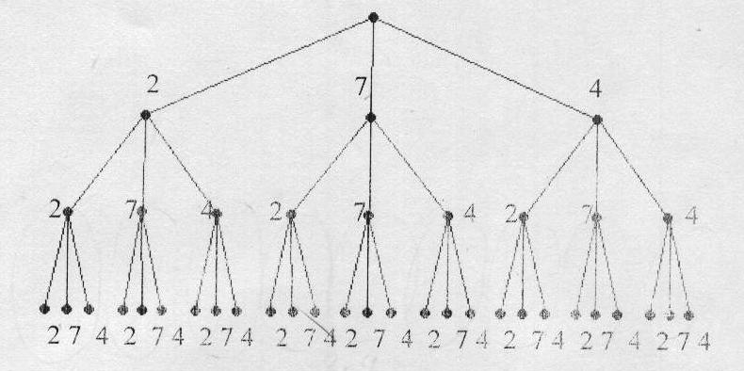

Запись любого трёхзначного числа состоит их трёх цифр: цифры сотен, цифры десятков и цифры единиц. Сначала записали, т.е. выбрали цифру сотен – для этого есть три варианта: 2, 7 или 4. Поэтому из верхней точки провели три отрезка и на их концах поставили цифры 2, 7 и 4.
Затем записали (выбрали) цифру десятков, для этого есть те же три
варианта: 2, 7, 4, поскольку цифры в записи числа могут повторяться. Поэтому от каждой из цифр 2, 7 и 4 провели по три отрезка, на концах которых стоят цифры 2, 7, 4. Осталось записать (выбрать) цифру единиц, а для этого также есть три варианта: 2, 7, 4. Провели от каждой из цифр 2, 7, 4 по три отрезка, на концах которых опять поставили цифры 2, 7, 4. Чтобы прочитать полученные варианты, прошли по всем рёбрам построенного графа сверху вниз: 222, 227, 224, 272, 277, 274, 242, 247 и т.д.
Данная работа очень увлекла учащихся, и они составляли задачи самостоятельно и выполняли в группах аналогичные задания.
Таким образом, одним из средств формирования универсальных учебных действий является решение комбинаторных задач на уроках математики. Определяем комбинаторные задачи как класс задач, в которых результат действий однозначно не определён. Комбинаторные задачи развивают вероятную интуицию, способствуют развитию математической грамотности.

Библиографический список
- Бармина, Т. Е. Комбинаторные задачи / Т. Е. Бармина. - Александровск, 2016. – 22 с.
- Вечтомов, Е. М. Математика: логика, теория множеств и комбинаторика / Е. М. Вечтомов, Д. В. Широков. — М.: Изд-во Юрайт, 2018. - 243 с.
- Познахирина, Е. В. Психологический аспект формирования метапредметных компетенций и обучающихся в условиях ФГОС [Электронный ресурс] / Е. В. Познахирина. – Смоленск: Инфоурок, 2016.

